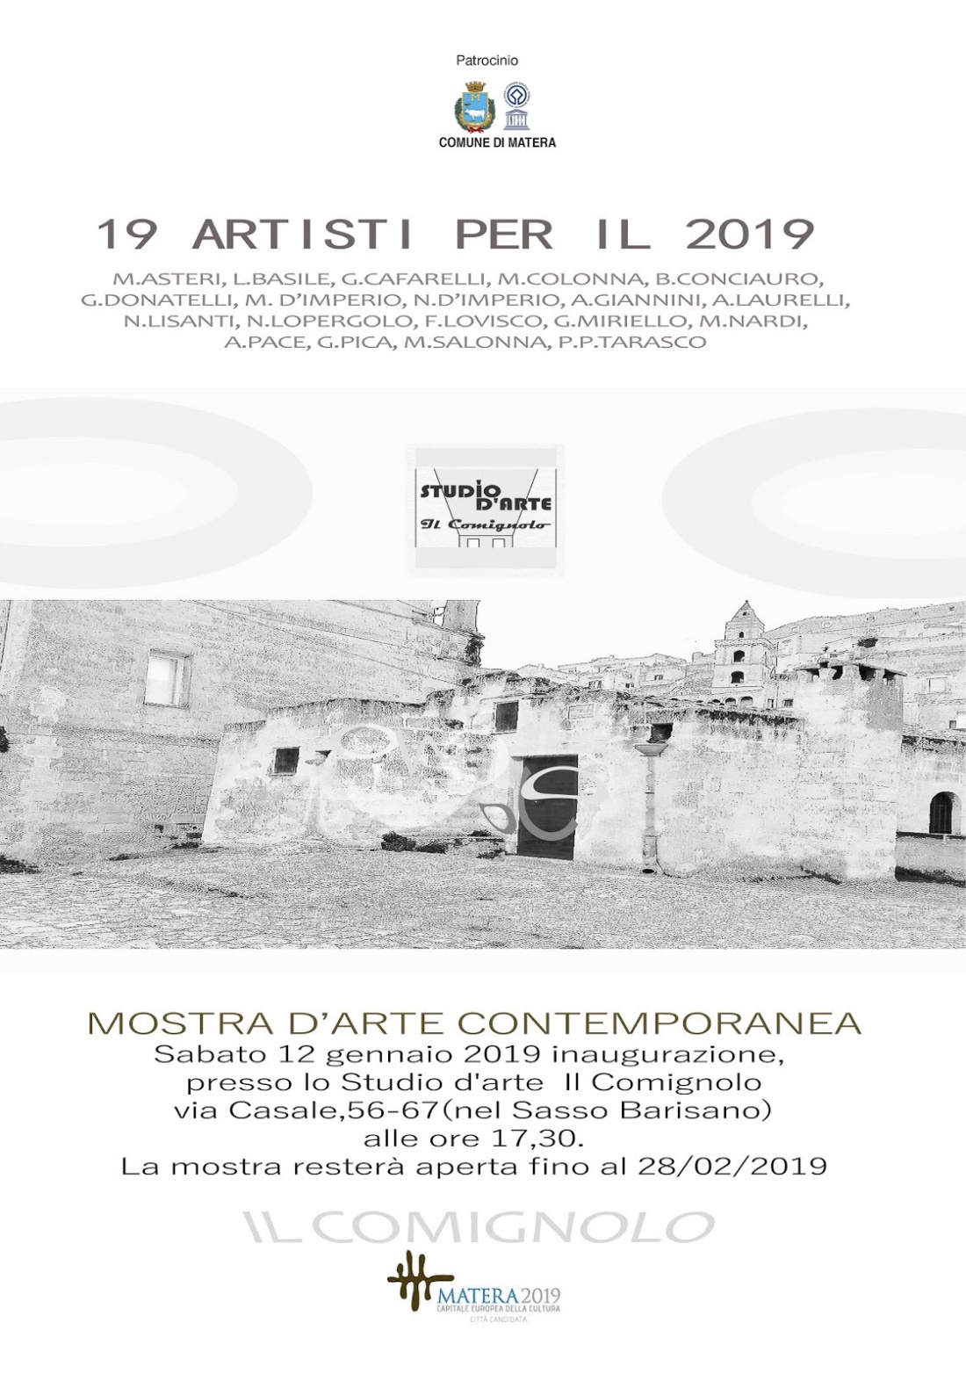

19 ARTISTI PER IL 2019
M.ASTERI, L.BASILE, G.CAFARELLI, M.COLONNA, B.CONCIAURO, G.DONATELLI, M.D’IMPERIO N.D'IMPERIO, A.GIANNINI, A.LAURELLI, N.LISANTI, N.LOPERGOLO, F.LOVISCO, G.MIRIELLO, M.NARDI, A.PACE, G.PICA, M.SALONNA, P.P.TARASCO.

Sabato 12 gennaio 2019 inaugurazione della mostra di arte contemporanea presso lo Studio d'arte Il Comignolo via Casale,56-67(nel Sasso Barisano) alle ore 17,30.
La mostra resterà aperta fino al 28/02/2019
per info: +39 328 805 6151
lisanti.nicola@tiscali.it
Comune di Matera
Artisti unici Sassilive
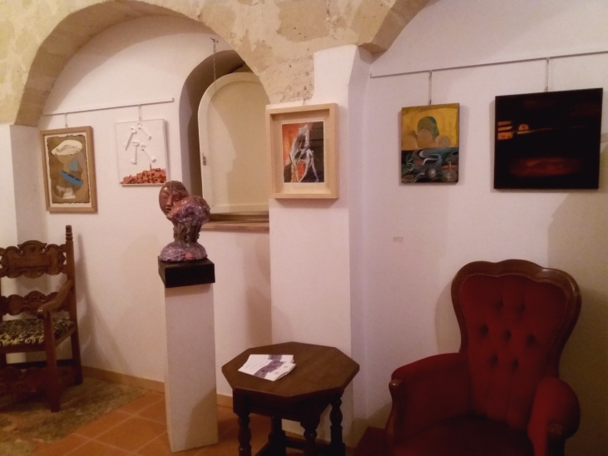
19 ARTISTI PER IL 2019
A Matera nella città Capitale Europea della Cultura 2019 dove passato e futuro diventano contemporaneo 19 artisti lucani e pugliesi espongono le loro opere come a voler rendere un doveroso omaggio.
Un’arte che rinnova la conoscenza del mondo attraverso una visione ed un’immaginazione attonita ed al tempo stesso sontuosa. Che sconfina nell’ideale per poi ritrarsi nel reale, poiché in fondo nella pittura il valore di cui si ammanta non è dato sempre sapere se reale oppure vago.
E’ l’arte che cerca un altro tempo così come ricerca un altro spazio.
Che cerca sempre in sé la propria storia ed il motivo ultimo del suo svolgimento.
Alla ricerca incessante di equilibrio o di accesso divisa a bene vedere tra il desiderio originario di grandezza ed una costante ricerca di piccoli, ma autentici slanci sentimentali.
Un’ arte come uno specchio, dove il riflesso nella sua luce è preservato, il succedersi delle stagioni, il canto degli uccelli e l’amore degli uomini.
Edoardo Delle Donne Critico D’Arte

